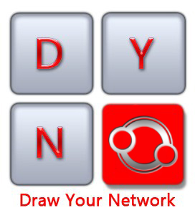 | DOCUMENTO DE ARQUITECTURA

Proyecto: | DrawYourNetwork

Tabla de Contenidos

1 Registro de Cambios 2
2 Introducción 3
2.1 Motivo y Propósito 3
2.2 Alcance 3
2.3 Definiciones, Acrónimos y Abreviaciones 3
2.4 Referencias 3
3 Representación Arquitectónica 4
3.1 Vista de casos de uso 4
3.2 Vista lógica 4
3.3 Vista de implementación 4
3.4 Vista de Proceso 4
3.5 Vista de despliegue 4
4 Metas y Restricciones de Arquitectura 5
4.1 Metas de la Arquitectura 5
4.2 Restricciones de la Arquitectura 5
5 Vista de Casos de Uso 6
6 Vista Lógica 7
6.1 Visión General 7
6.2 Diseño Lógico de la Aplicación 8
7 Vista de Implementación 10
8 Vista de Datos 12
9 Vista de Despliegue 12

Tabla de Figuras

Figura 1 Diagrama de Casos de Usos – Caso de Uso de Alto Nivel 6
Figura 2 Vista General de DrawYourNetwork 7
Figura 3 Vista Lógica de DrawYourNetwork 9
Figura 4 Diagrama de Casos de Usos – Caso de Uso de Alto Nivel 10
Figura 5 Modelo Lógico de Datos de DrawYourNetwork 12
Figura 6 Diagrama de Despliegue de DrawYourNetwork 13

Registro de Cambios
El versionado y los cambios producidos de este documento, así como las fechas y responsables de los mismos, se reflejan en la siguiente tabla:

Versión | Fecha | Responsable | Descripción
0.1 | 01/03/2010 | José Quijada | Versión inicial
1.0 | 04/03/2010 | José Quijada | Versión con las vistas completadas

Introducción

Motivo y Propósito
Este documento provee una visión general de la arquitectura de DrawYourNetwork, utilizando una diversidad de vistas de arquitectura para describir las distintas características del sistema.

Alcance
El alcance de esta versión es describir las decisiones más importantes de la Arquitectura del Framework para la generación de videos de la evolución de una red social, en términos de identificar los componentes principales de la arquitectura.

Definiciones, Acrónimos y Abreviaciones
- DrawYourNetwork: Framework generación de videos de la evolución de una red social.

Referencias
Documento | Formato | Carpeta del repositorio | Descripción
Documento de requisitos | Word | Documento de Requisitos DrawYourNetwork v1.0 | Describe los requisitos del funcionales y no funcionales.

Representación Arquitectónica
Este documento describe la arquitectura utilizando las vistas definidas en el modelo de las 4+1 vistas. Las vistas utilizadas para documentar el DrawYourNetwork son:

Vista de casos de uso
Describe a través de diagramas de casos de uso las funcionalidades del sistema.

Vista lógica
Describe la descomposición del sistema en capas, paquetes y clases a través de diagramas de componentes y diagramas de clases.

Vista de implementación
Define la tecnología a ser utilizada en la construcción del sistema y el impacto de esta en el diseño planteado.

Vista de Proceso
La arquitectura de procesos está dirigida en como las abstracciones principales de la vista lógica se ajusta dentro del proceso de la arquitectura. La vista de proceso puede ser descrita en varios niveles de abstracción y cada nivel dirigido a varios ámbitos. Un proceso es una agrupación de tarea a partir de una unidad ejecutable. Los procesos representan el nivel al cual la arquitectura puede ser tácticamente controlada.

Vista de despliegue
Describe la relación entre las componentes del software y los nodos físicos donde serán desplegados. Así mismo muestra aspectos de comunicación entre los nodos. Se hace uso de diagramas de despliegue.

Metas y Restricciones de Arquitectura

Metas de la Arquitectura
- Reusabilidad: se refiere a la capacidad para rehusar datos que tienen comportamientos o usos comunes en el sistema.
- Modificabilidad: se refiere a la capacidad de incorporar cambios o nuevas funcionalidades disminuyendo el impacto en los elementos previamente definidos.
- Funcionalidad: capacidad del sistema para que realice el trabajo para el cual fue hecho
.

Restricciones de la Arquitectura
- Es necesario utilizar las librerías de JUNG para realizar la visualización de los nodos
- Los XML de entrada deben tener el formato definido.

Vista de Casos de Uso
Esta sección describe la vista de casos de uso de DrawYourNetwork. Se presenta el diagrama de alto nivel de las funcionalidades más significativas para la arquitectura del framework.

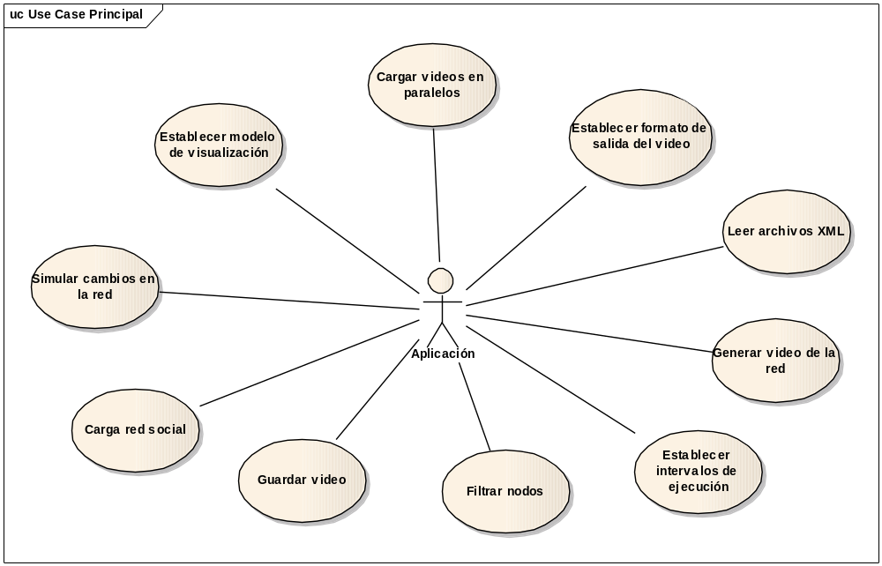
Figura 1 Diagrama de Casos de Usos – Caso de Uso de Alto Nivel

Vista Lógica

Visión General
A continuación se muestra el diagrama de la vista lógica del sistema.

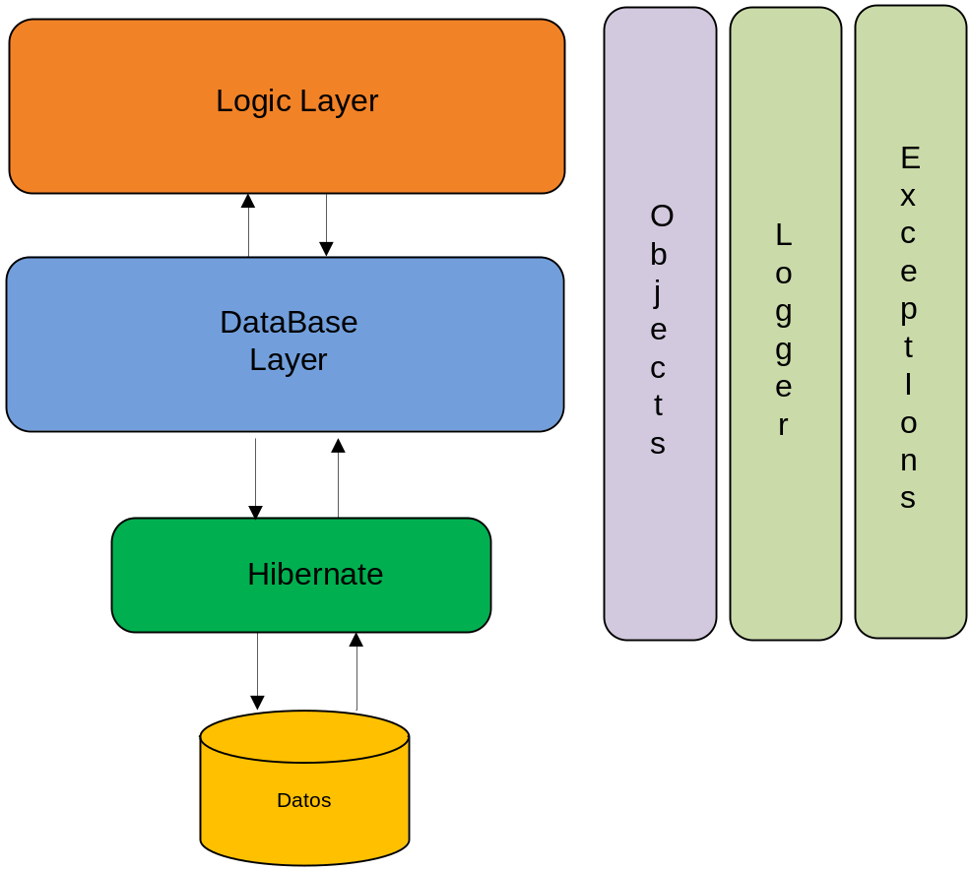
Figura 2 Vista General de DrawYourNetwork

En la vista lógica que se observa que framework está separado en 2 capas. Negocio y Acceso a Datos. Adicionalmente se puede observar que para el acceso a los datos utilizaremos Hibernate y se tendrán Objetos, Excepciones y Logger que se podrán emplear en cualquiera de las capas. A continuación se describen las responsabilidades de las capas:

- Logic Layer: agrupa los elementos responsables de la implementación de la lógica de negocio de DrawYourNetwork. Se encuentra conformada por tres elementos principales:
  - Manager: implementa las clases que gestionan la lógica del negocio y en función a estas manipula las entidades de negocio
  - Parser: Permite serializar y deserializar el grafo bien sea utilizando SAX o DOM
  - Visualization: Estable un patrón comando para la ejecución de las diferentes visualizaciones.
- DataBase Layer: responsable de implementar la funcionalidad de acceso a los datos. Esta se comunicara con Hibernate para poder realizar las operaciones contra la fuente de datos.
- Objects: Paquete donde se encuentran los objetos de negocios empleados en el framework
- Logger: Paquete que contiene todo lo referente a la captura de eventos y/o ocurrencias que aplicaran en cada uno de los componentes del sistema.
- Exceptions: Paquete que contiene todo lo referente al manejo de excepciones en las capas de la aplicación de forma de capturarlas y procesarlas en un punto único en el sistema.

Diseño Lógico de la Aplicación
A continuación se presenta el modelo lógico de la aplicación, el cual corresponde a un modelo ampliado de la vista general. Según lo presentado en la vista general tendremos:
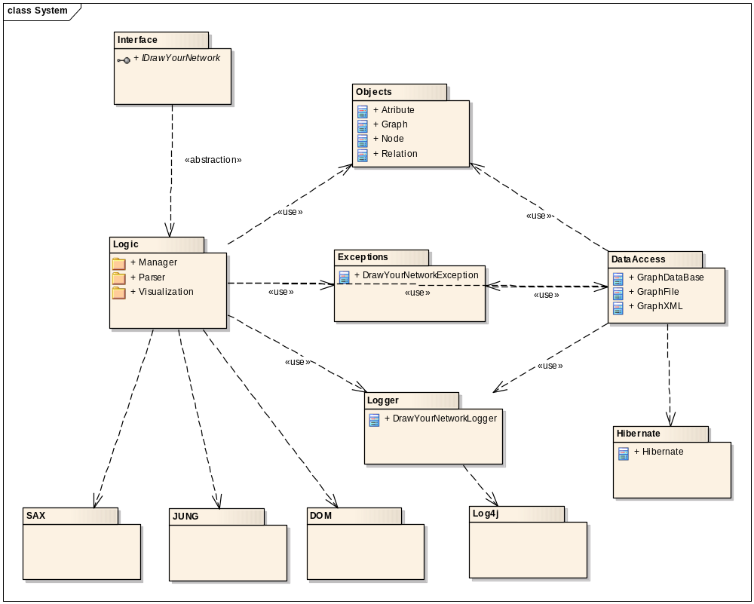
Figura 3 Vista Lógica de DrawYourNetwork

Vista de Implementación

Para esta vista se contempla los siguientes aspectos tecnológicos y/o componentes físicos necesarios para implantar DrawYourNetwork. Esta vista se detalla en los siguientes aspectos:
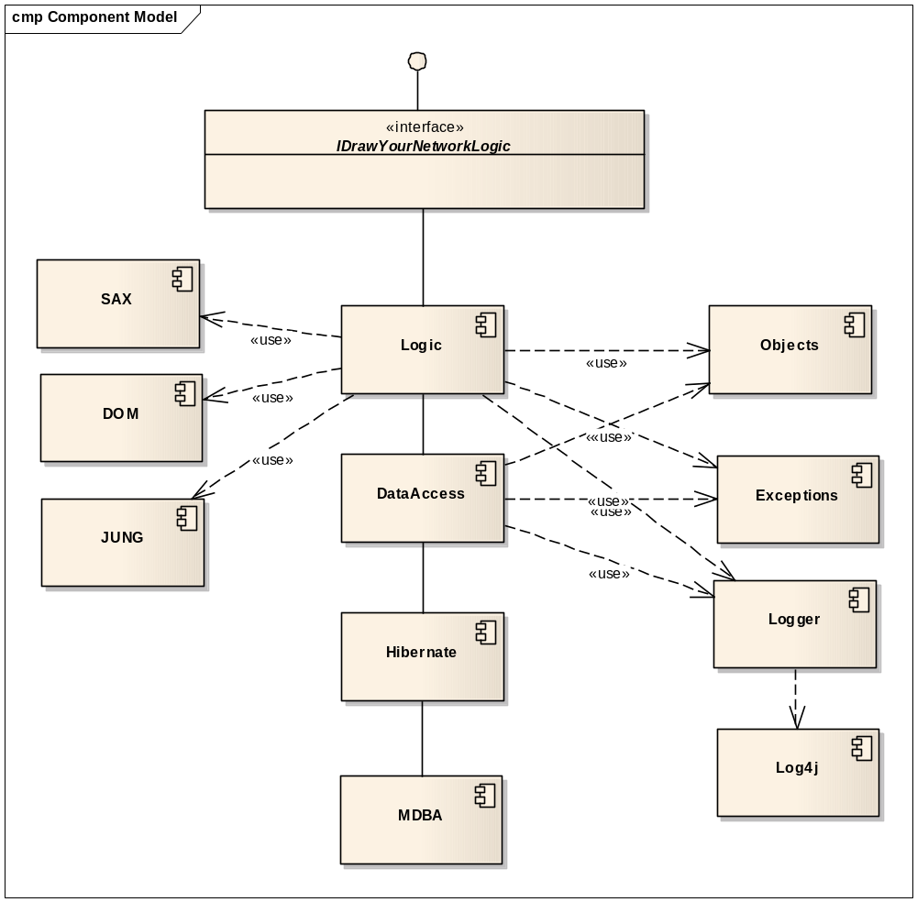
Figura 4 Diagrama de Casos de Usos – Caso de Uso de Alto Nivel

Logic: Componente que tiene la lógica de la aplicación, entre ella podemos mencionar
DataAccess: Componente para el acceso a datos.
Hibernate: Framework de persistencia Open Source realizado en java que permite mapeo objeto-relacional, facilitando así el mapeo de atributos entre una base de datos relacional tradicional y el modelo de objetos de una aplicación, mediante archivos declarativos (XML) que permiten establecer estas relaciones.
MDAB: Debido a que se utilizará sólo como fuente de datos Open Source se recomienda utilizar MySQL
Objects: Contendrá los objetos de negocio de la aplicación.
Exceptions: Paquete que contendrá las excepciones propias del framework.
Logger: Paquete que contiene el manejo de los eventos. Utilizara el componente Log4j
Log4j: Biblioteca open source que permite elegir la salida y el nivel de granularidad de los mensajes o “logs” en tiempo de ejecución.
SAX: API estándar de facto para usar XML en JAVA.
DOM: Biblioteca que proporciona un conjunto estándar de objetos para representar documentos HTML y XML, un modelo estándar sobre cómo pueden combinarse dichos objetos, y una interfaz estándar para acceder a ellos y manipularlos.
JUNG: Librería que provee un lenguaje común para el modelado, análisis y visualización de datos que pueden ser representados como un grafo o una red.

Vista de Datos
Para su funcionamiento DrawYourNetwork tendrá un repositorio que contendrá toda la información referente a los grafos (XML) enviados para las diferentes redes sociales. A continuación se presenta el modelo lógico de datos preliminar.

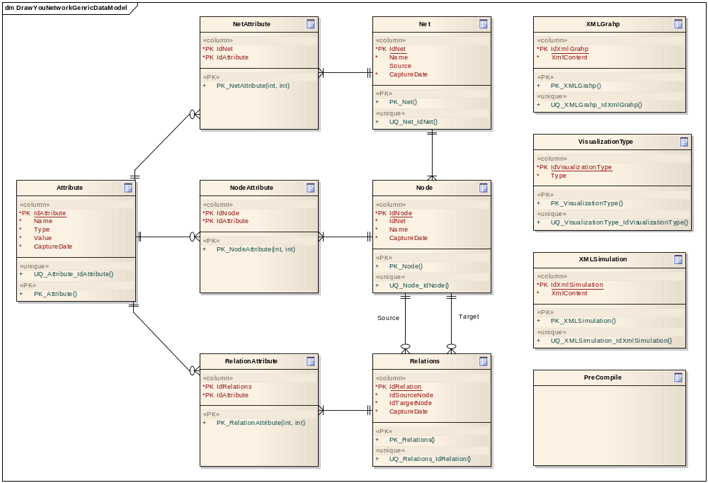

Figura 5 Modelo Lógico de Datos de DrawYourNetwork

Vista de Despliegue
A continuación se presenta el diagrama de despliegue de DrawYourNetwork:
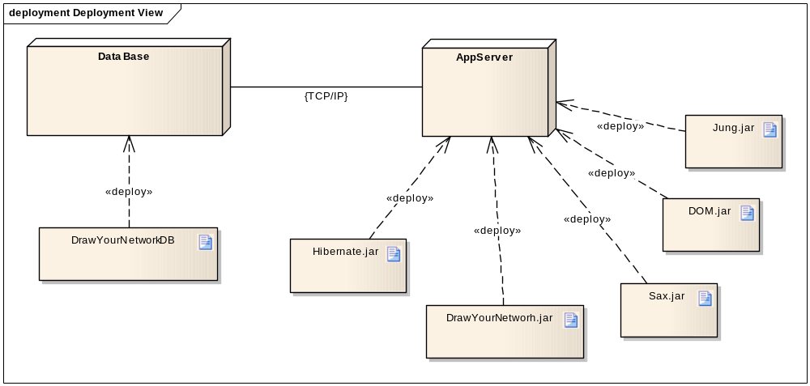

Figura 6 Diagrama de Despliegue de DrawYourNetwork

